**途径一：**

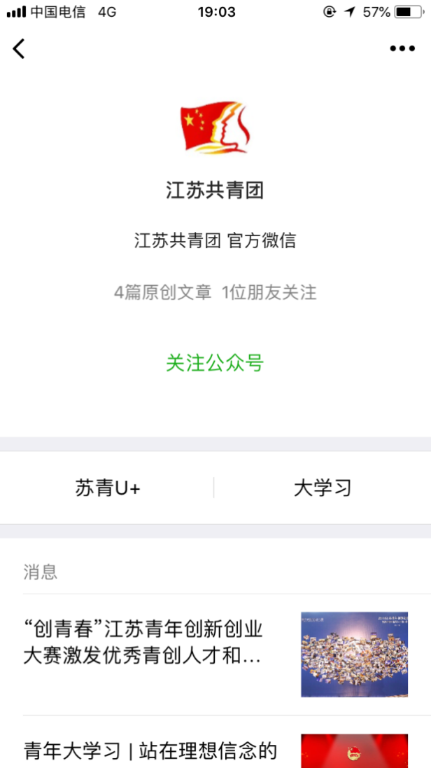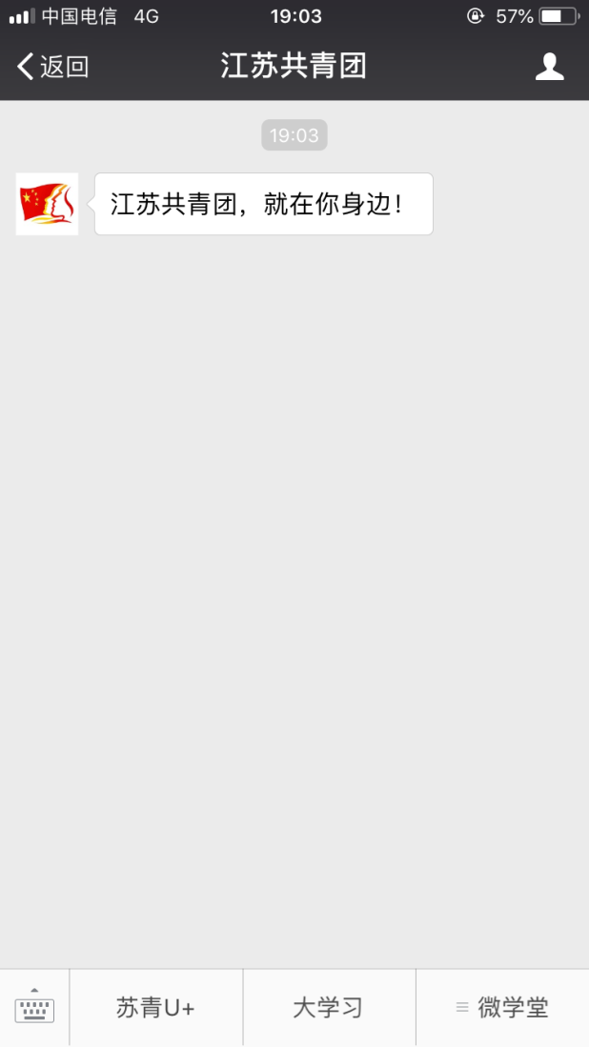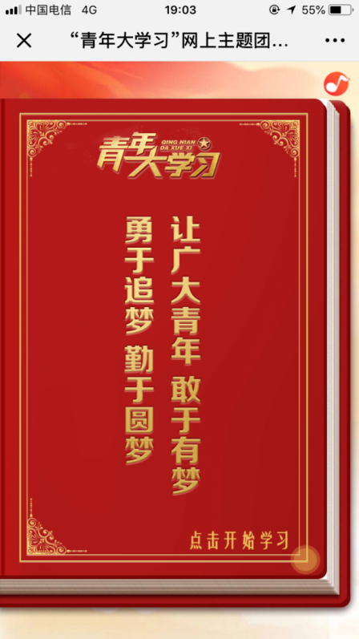

1. 关注“共青团中央”或“江苏共青团”微信公众号
2. 点击右下角自定义菜单栏“大学习”主题团课入口
3. 点击进入后签到，并允许访问当前位置
4. 开始在线学习，并做相关题目

**途径二：**

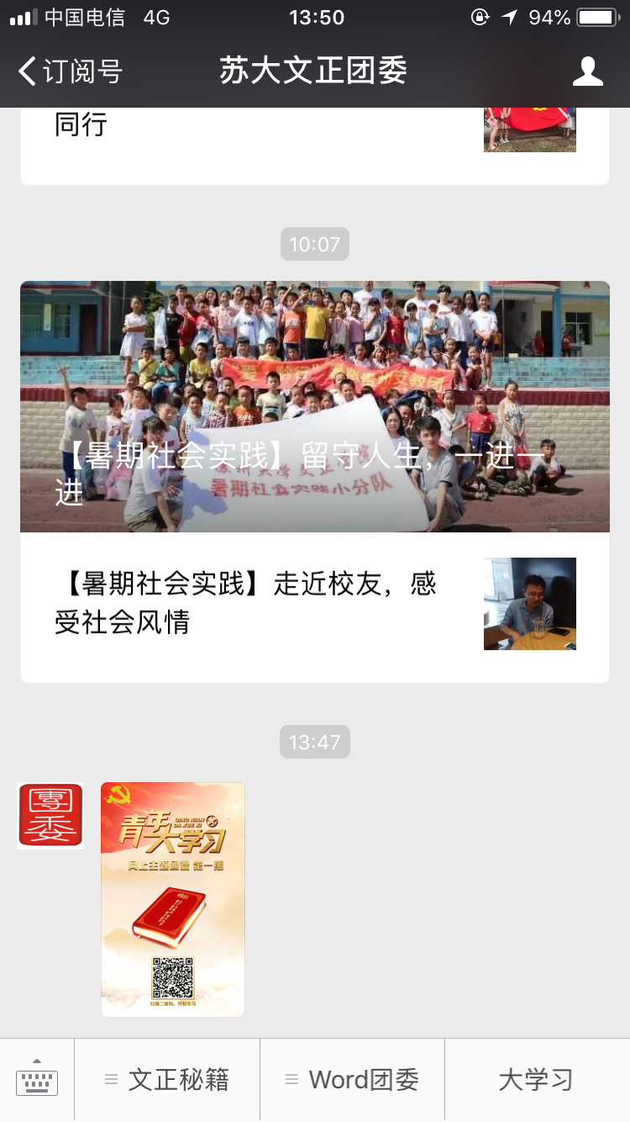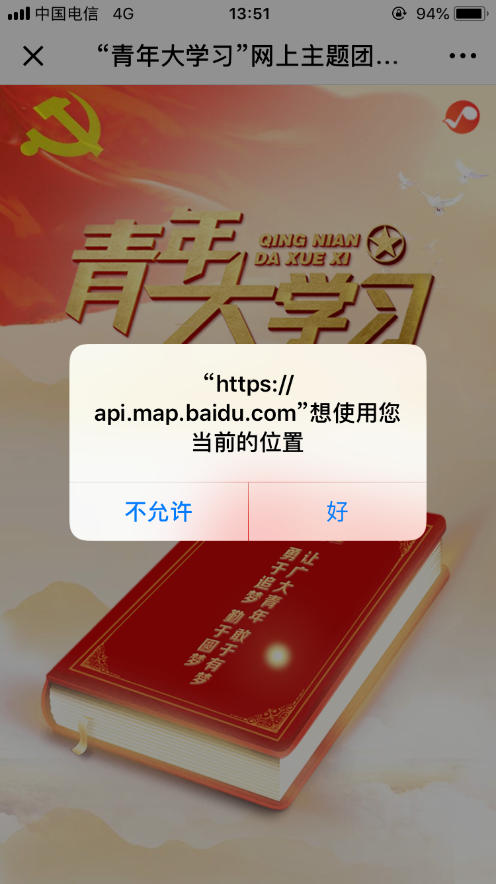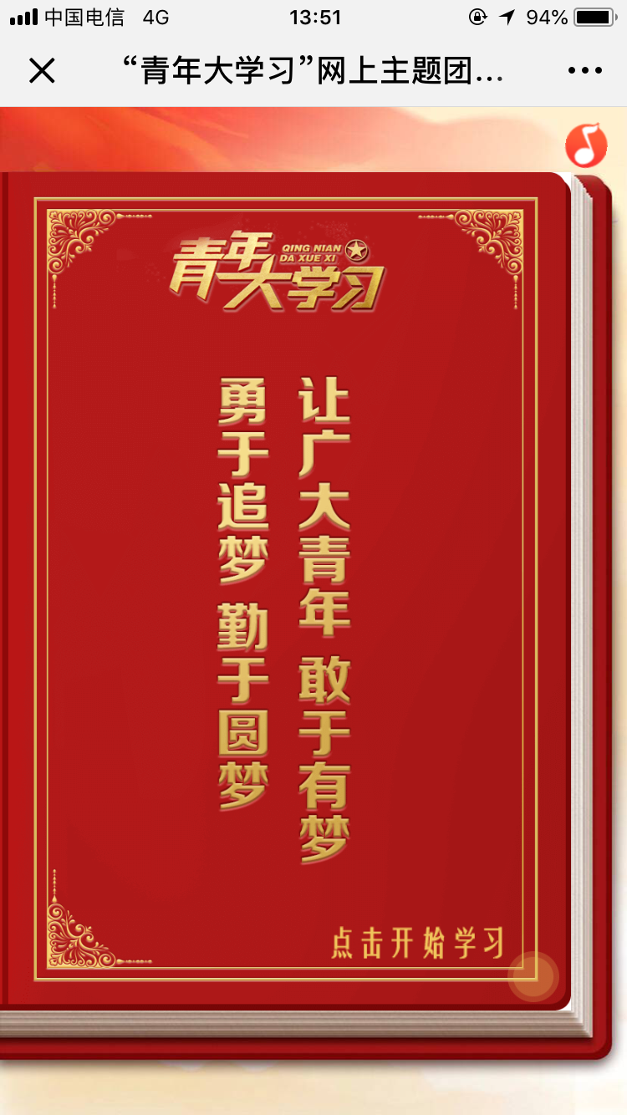 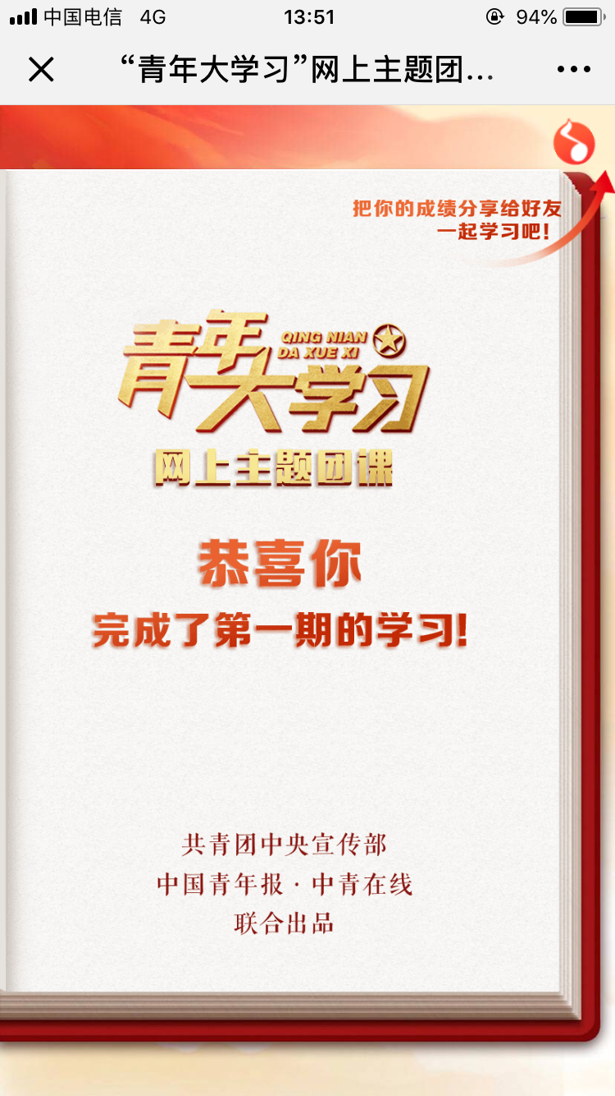

1. 关注苏大文正团委公众号
2. 点击下方“大学习”，获取团课图片，识别其中二维码
3. 进入团课页面，获取地址并签到
4. 做完相关题目后完成本期团课